De vier dimensies

Machtsafstand

Laag Hoog
gelijkwaardigheid plek in de rangorde
tussen mensen
pro actief zijn naar de baas luisteren
baas = je gelijke baas heeft gezag

Individualisme

Laag (collectivisme) Hoog
wij ik
samenwerken zelf doen (individueel)
harmonie resultaat gerichtheid
een goede relatie een conflict=ok
is belangrijk
harmonie

Masculiniteit

Laag (femininiteit) Hoog (masculiniteit)
kwaliteit van het leven groot & snel
iedereen gelijk winnaar of verliezer
overeenstemming
zoeken eigen belang
zorgzaam zijn voor competitie = ok
anderen
niet uitsluitend handelen
uit eigen belang
zorgen voor anderen scoren

Onzekerheidsvermijding

Laag Hoog
ontspannen gespannen
minder stress veel stress
conflict & competitie
aangaan conflict vermijden
chaos = ok veel (!) regels en structuur
flexibiliteit hard werken biedt zekerheid

We zijn toch allemaal mensen?

Ja, dat klopt. Er zijn dus veel overeenkomsten. En er zijn ook verschillen. De cultuur waarin je opgroeit, heeft een grote invloed op hoe je naar dingen kijkt en wat je ‘gewoon’ vindt. Wat voor de één gewoon is, is voor de ander ongewoon, of zelfs ronduit ‘raar’.

Jij gaat op stage in Duitsland, Zwitserland of Oostenrijk waar andere dingen ‘gewoon’ zijn dan je in Nederland gewend bent.
In deze folder worden aan de hand van de 4 dimensies van Geert Hofstede de belangrijkste verschillen tussen Nederland en Duitsland, Duitstalig Zwitserland en Oostenrijk die je tijdens je stage kunt tegenkomen uitgelegd



Stage
in het buitenland

Duitsland
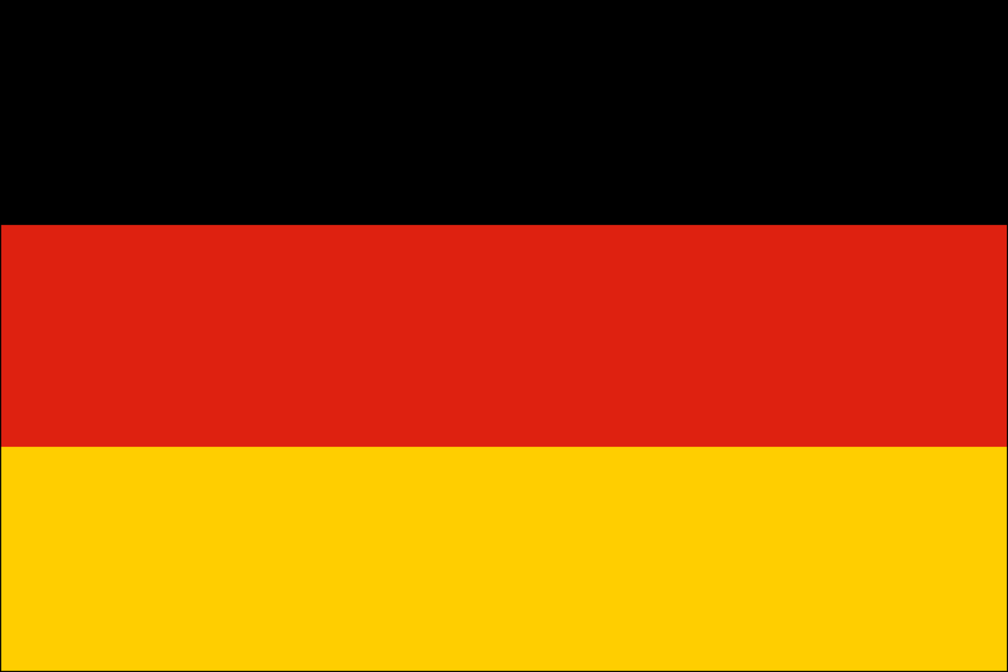

Duitstalig Zwitserland
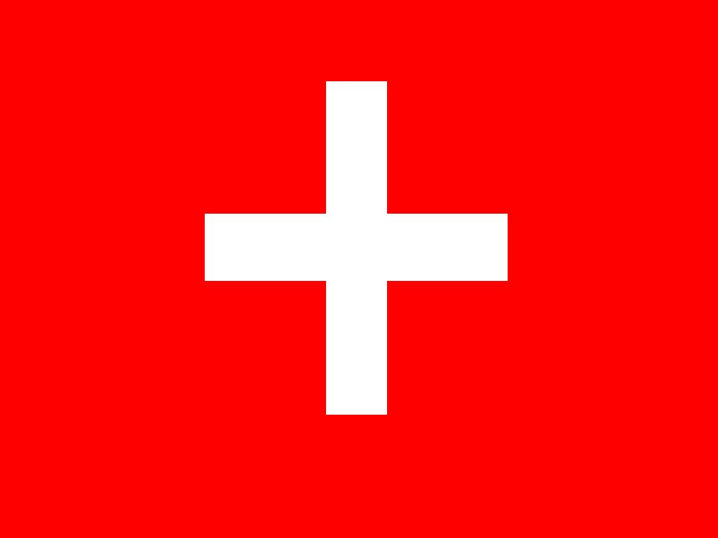

Oostenrijk
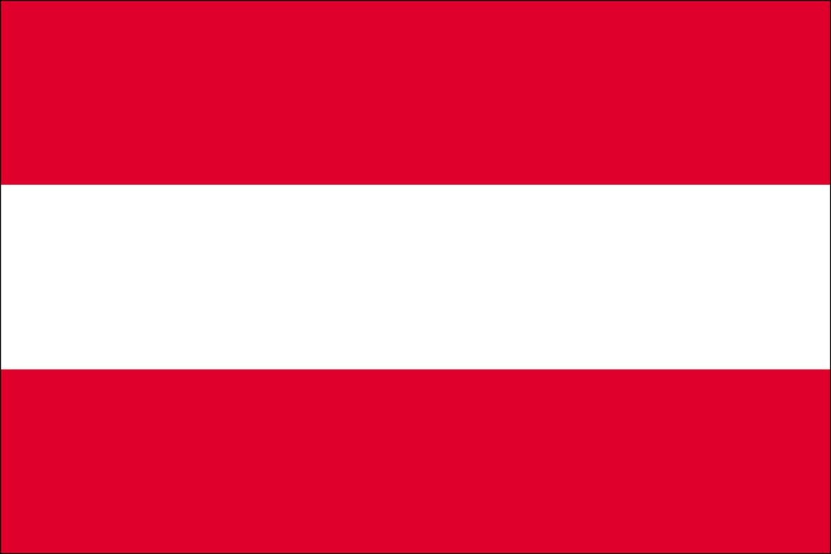

Nederland
Machtsafstand
WERK
Vragen staat vrij. Je mag veel zelf beslissen. Initiatief tonen en verantwoordelijkheid nemen.
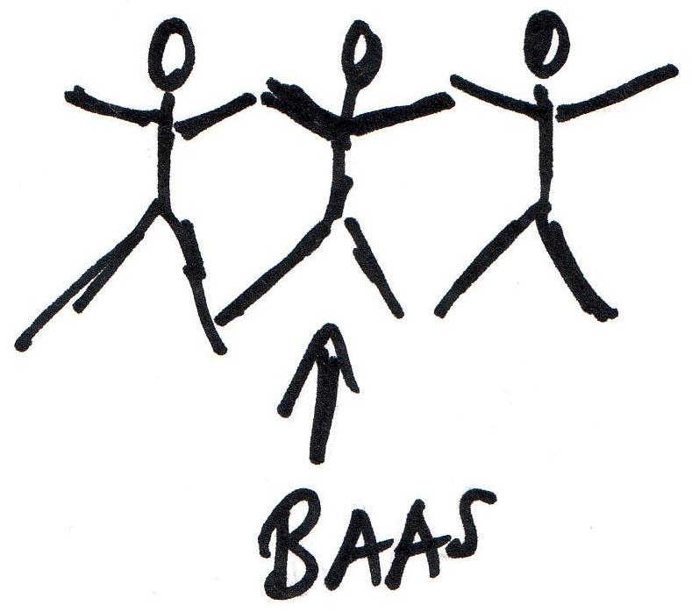
CHEF
Verwacht eigen initiatief en legt de grote lijnen uit. Je chef gedraagt zich als een collega. Ongelijkheid wordt niet geaccepteerd. Je chef is bereikbaar.

Individualisme
CHEF
Verwacht dat je resultaatgericht bent en betrouwbaar.
WERK
Hard werken is noodzakelijk, maar er moet ook tijd zijn voor een goed privé leven. Het werk moet een uitdaging zijn.

Masculiniteit
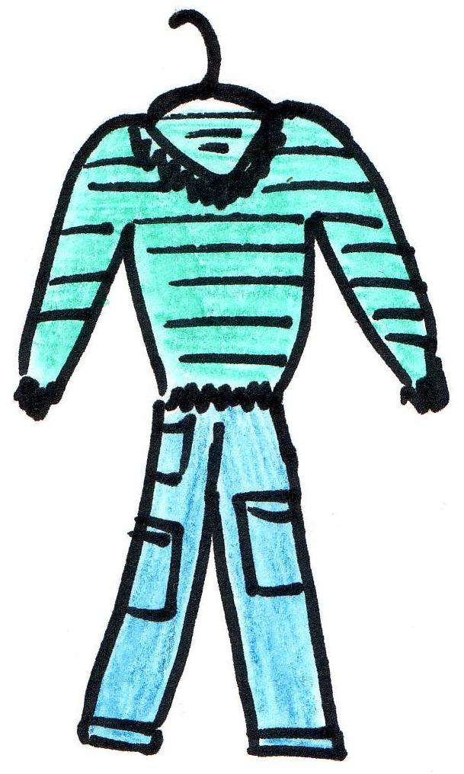
CHEF
Iedereen mag meepraten. Een goede sfeer is belangrijk. Je chef draagt vaak gemakkelijke kleding
WERK
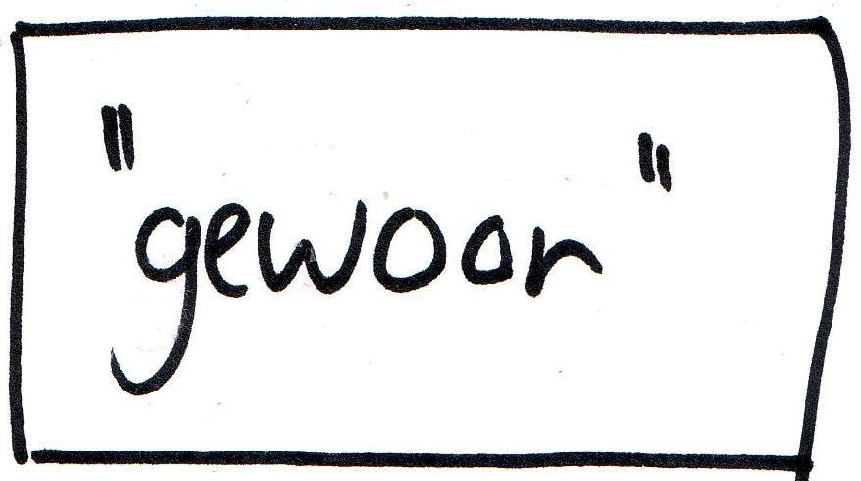
Samenwerken. Doe maar gewoon, dan doe je al gek genoeg. Vooral niet de show willen stelen.

Onzekerheidsvermijding
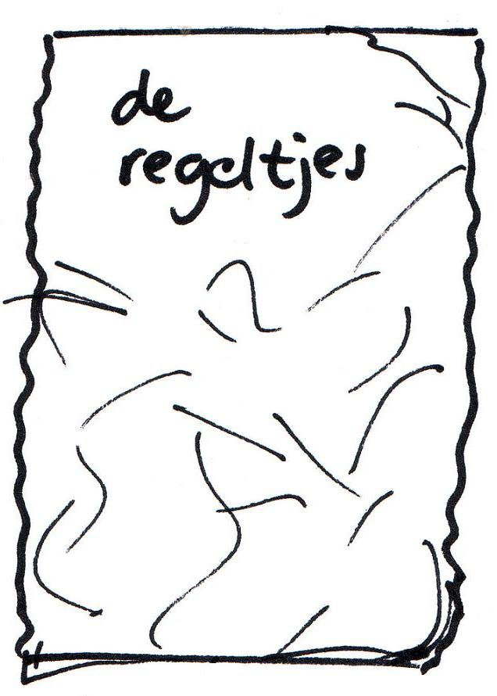
CHEF
Minder regels en structuur. Afspraken lopen uit. Flexibel zijn.

WERK
Flexibiliteit is gewenst. Eerst doen dan denken. Direct tot je doel komen

Score (maximaal 100)

Machtsafstand
Nederland: | 38
Duitsland: | 35
Zwitserland: | 34  11
Oostenrijk:

Individualisme
Nederland: | 80
Duitsland: | 90
Zwitserland: | 67  68
Oostenrijk:

Masculiniteit
Nederland: | 14
Duitsland: | 66  70
Zwitserland:
Oostenrijk: | 79

Onzekerheidsvermijding:
Nederland: | 53
Duitsland: | 65
Zwitserland: | 58  51
Oostenrijk:

Duitsland
Machtsafstand
Ongeveer hetzelfde als Nederland

Individualisme
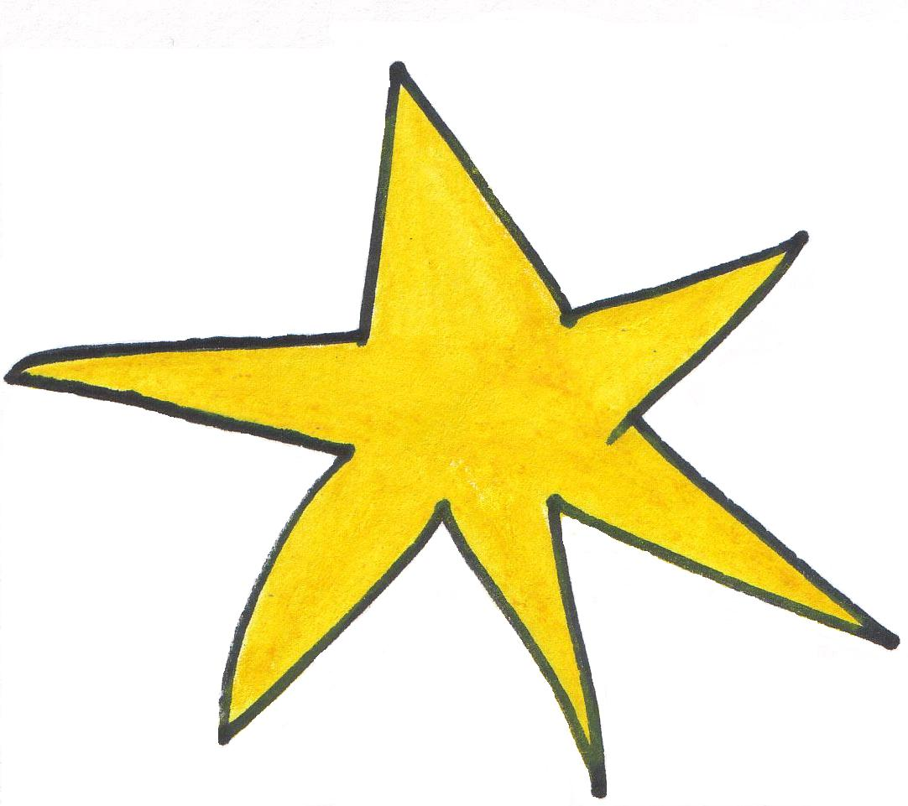
Ongeveer hetzelfde als Nederland

Masculiniteit
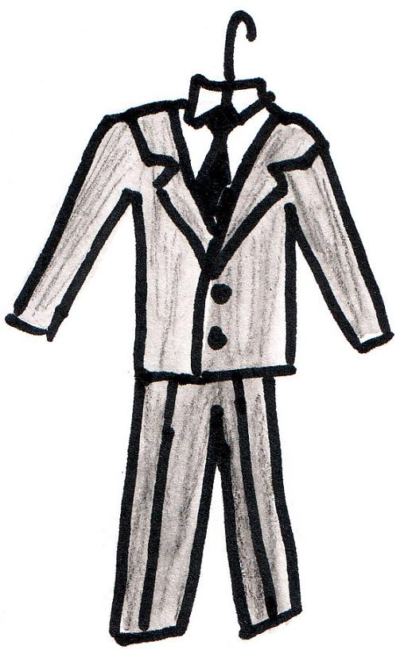
CHEF
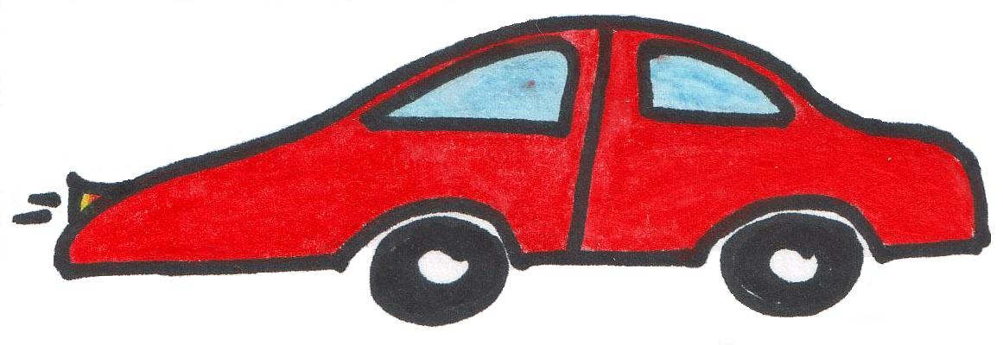
Streng. Is absoluut dé baas dat zie je zo., Strak in het pak, kleding is belangrijk.
WERK
Competitie op het werk. Leven om te kunnen werken. Succes willen hebben en de beste willen zijn.
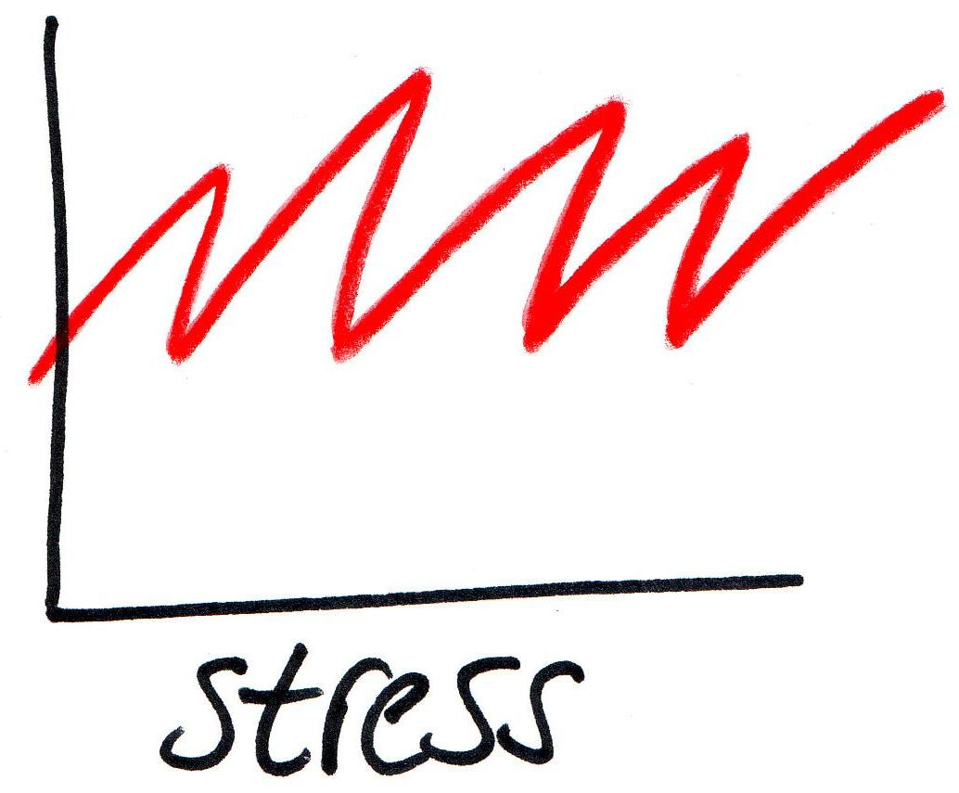

Onzekerheidsvermijding
CHEF
Regels, structuur en een strakke planning. Afspraak is afspraak. Laten zien dat je weet waar je het over heb. Kennis en deskundigheid zijn belangrijk

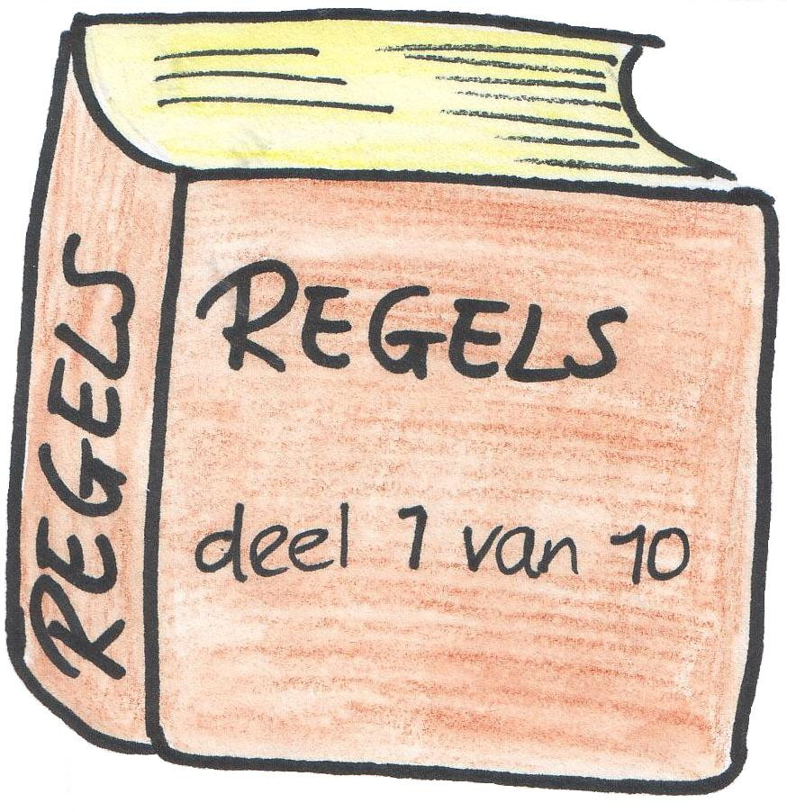
WERK
Kost wat kost fouten vermijden. Regels en wetten naleven. Eerst goed denken dan doen en conflicten vermijden. Een goede voorbereiding en (vak)kennis zijn belangrijk.

